|  |  |
| --- | --- |
| Министерство науки и высшего образования Российской Федерации  Федеральное государственное бюджетное образовательное  учреждение высшего образования  «Вятский государственный университет»  Институт математики и информационных систем  Факультет автоматики и вычислительной техники  Кафедра систем автоматизации управления | |
| Отчет по практической работе № 2  по дисциплине  «Инфокоммуникационные системы и сети» | |
|  | Выполнили:  студенты гр. ИТб-31  Доманов К.И.  Прозоров И.К.  Проверил:  Земцов М.А. |
|  |
|  |
|  |
|  |
| Киров 2020 | |

**Цель работы**: разработка первого PWA приложения на стэке технологий NodeJS.

Ход выполнения разработки PWA приложения:

1. Для разработки PWA приложения была создана директория, в которой был создан проект минимально рабочего приложения isn-app. Результат данного пункта продемонстрирован на рисунке 1.

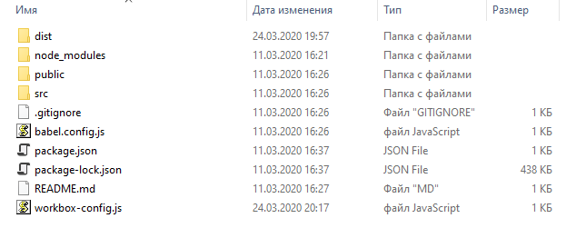

Рисунок 1 – Файлы созданного проекта

1. Была протестирована работа базового приложения путем выполнения команды, которая представлена на рисунке 2. После чего была изучена работа клиентской части данного приложения. Клиентская часть приложения представлена на рисунке 3.



Рисунок 2 – Запуск приложения

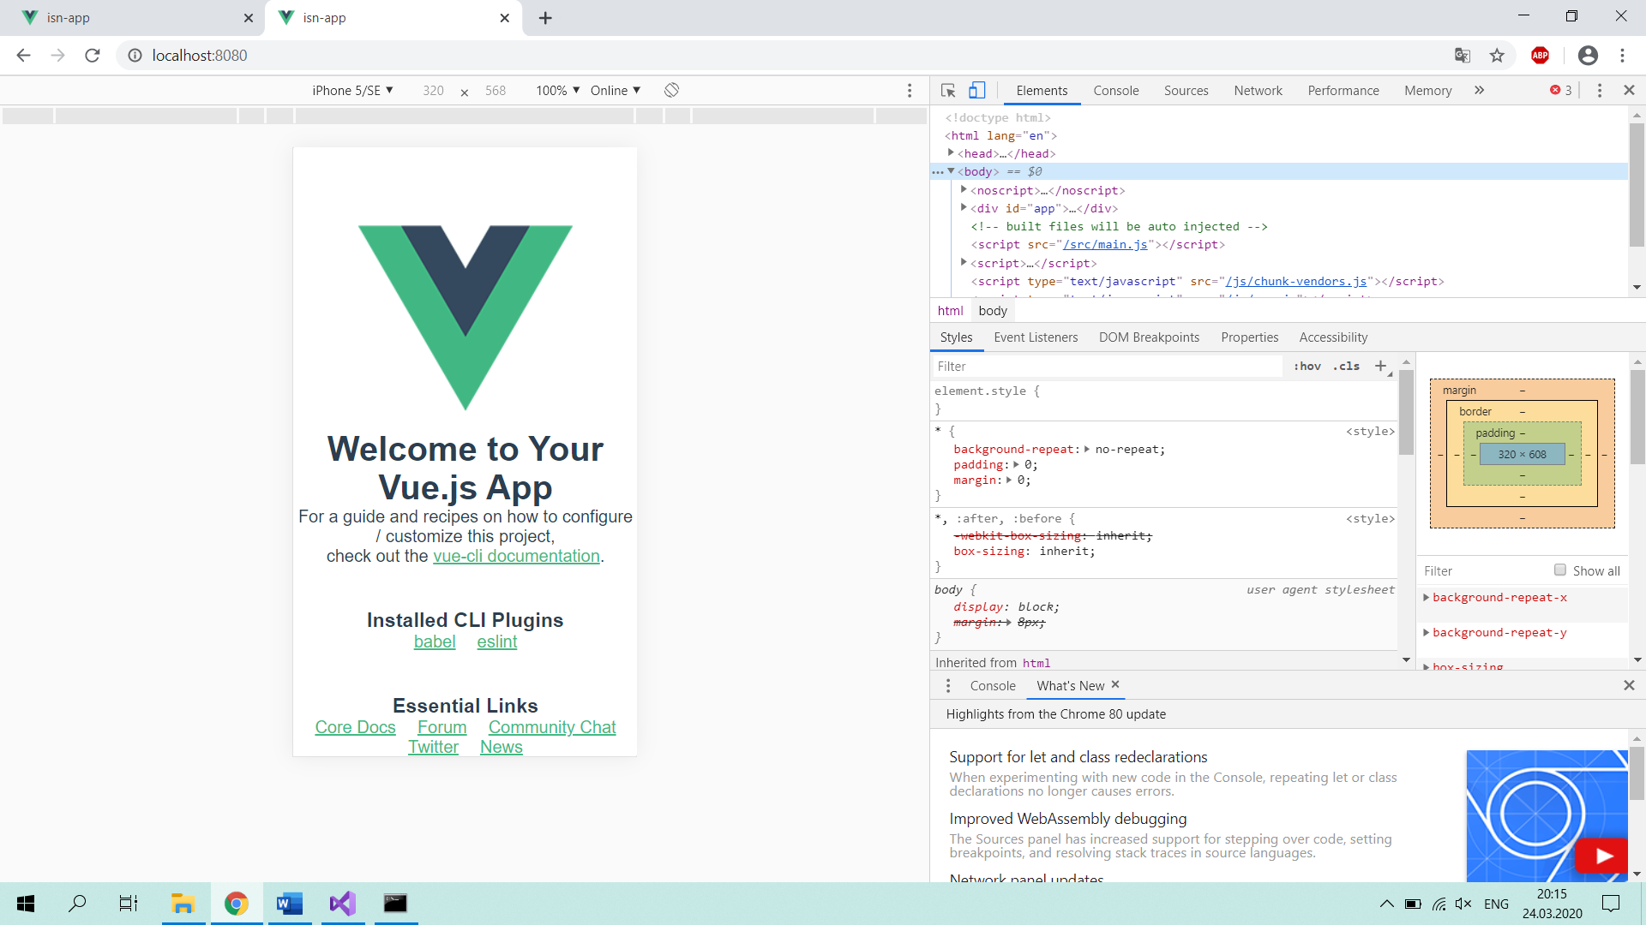

Рисунок 3 – Клиентская часть приложения

1. Был сгенерирован манифест приложения используя сервис <https://app-manifest.firebaseapp.com/> . Сгенерированный манифест приложения изображен на рисунке 4. После чего была добавлена строка в index.html

<link rel="manifest" href="/manifest.json">

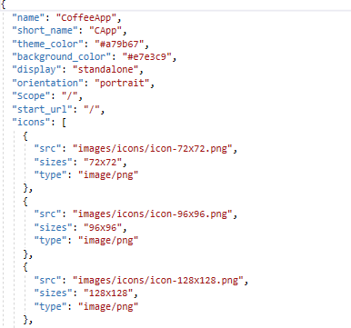

Рисунок 4 – Манифест приложения

1. Затем был создан ServiceWorker путем команды, представленной на рисунке 5.

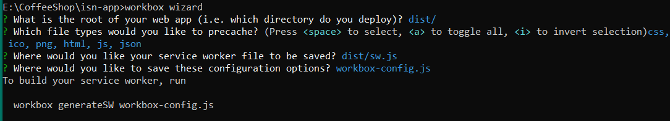

Рисунок 5 – Создание ServiceWorker

1. После чего был запущен сервер разработки из корневой директории проекта с помощью пакета serve. Результат выполнения данного пункта продемонстрирован на рисунке 6.

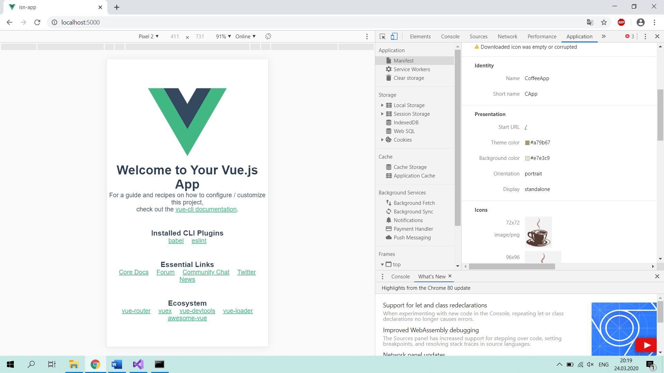

Рисунок 6 – Проверка работы ServiceWorker

1. Затем были спроектированы экраны мобильного приложения по заданной тематике согласно варианту. Проектирование экранов было реализовано в приложении Figma. Результат спроектированных экранов продемонстрирован на рисунках 7 и 8.

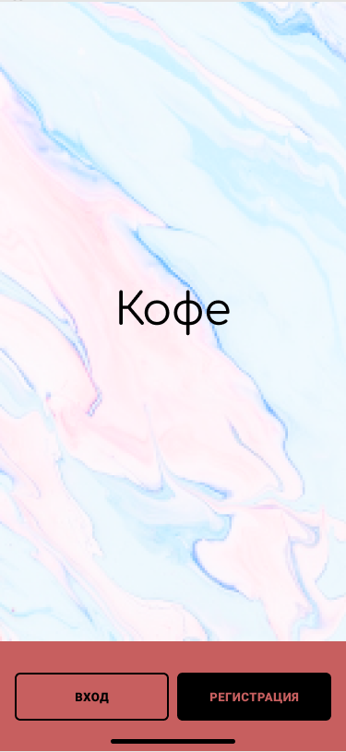

Рисунок 7 – Спроектированные экраны приложения

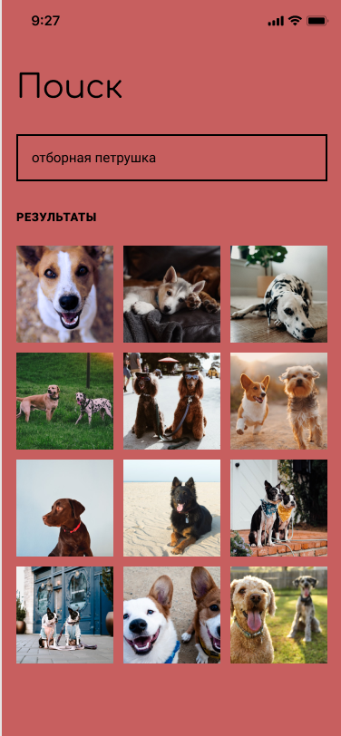 Рисунок 8 – Спроектированные экраны приложения

**Вывод**: в ходе выполнения практической работы было разработано первое PWA приложение на стэке технологий NodeJS, а также разработаны экраны приложения, которые затем были реализованы в программе Figma.